INFORME DE FISCALIZACIÓN

PLANES DE DESCONTAMINACIÓN ATMOSFÉRICA

CAFÉ ORIENTE
DFZ-2019-742-XI-PPDA
ABRIL DE 2019

 | Nombre | Firma
Aprobado | Oscar Leal Sandoval
Elaborado | Claudio Coñecar Abarzúa

DETALLE DE LA ACTIVIDAD DE FISCALIZACIÓN

INFORMACIÓN DEL TITULAR.
Titular | Rut | Identificación de la actividad | Dirección
Rosa Bus y Cía. Ltda. | 84.676.100-4 | CAFÉ ORIENTE | Condell N°201

ANTECEDENTES DE LA ACTIVIDAD.
Instrumento | D.S. N°7/2018 MMA. Plan de Descontaminación Atmosférica Coyhaique
Tipo de Actividad | __x_ Inspección Ambiental __X_ Examen de la Información ___ Medición y Análisis
Fecha de la Actividad | Organismo encargado | Organismo Participante
09/05/2019  (Acta de Inspección, Anexo 1) | Superintendencia del Medio Ambiente | -

DOCUMENTACIÓN REVISADA.

Revisión Documental

Documentos Revisados

ID | Nombre del documento revisado | Origen/ Fuente | Organismo encomendado | Observaciones
1 | Reporte Cumplimiento Acción 3.1 Acuerdo Producción Limpia (APL)con programa de promoción de cumplimiento normativo sector comercio Coyhaique | Fecunda Patagonia Ltda., entidad revisora Acuerdo Producción Limpia (APL) con Programa de Promoción de Cumplimiento Sector Comercio de la región de Aysén del 13 de junio de 2017 | Fecunda Patagonia | Documento ingresado a la SMA Región de Aysén con fecha 30 de septiembre de 2019

HECHOS CONSTATADOS

N° | Exigencia | Hecho constatado y examen de la información
1 | D.S. N° 7/2018 Ministerio de Medio Ambiente:  Artículo 3.- Para efectos de lo dispuesto en el presente Plan, se entenderá por:  Calefactor: Artefacto que combustiona o puede combustionar leña y/o derivados de la madera, fabricado, construido o armado, en el país o en el extranjero, que tiene una potencia térmica nominal menor o igual a 25 kWt, de alimentación manual o automática, de combustión cerrada, provisto de un ducto de evacuación de gases al exterior, destinado para la calefacción en el espacio en que se instala y su alrededor.  Artículo 37.-El Plan operacional se implementará durante el periodo comprendido entre el 1º de abril y 30 de septiembre de cada año, incluyendo ambos días, y contará con la participación de distintos organismos y servicios públicos competentes.  Las medidas del Plan Operacional aplicarán en toda la zona sujeta al Plan de Descontaminación.  Artículo 43.- Se establecerán las siguientes medidas de prevención y mitigación a cumplirse durante el periodo de gestión de episodios críticos para MP10 y MP2,5.  Medidas permanentes:  A. Se prohíbe en forma permanente la utilización de calefactores a leña en establecimientos comerciales y en dependencias de organismos de la Administración del Estado y municipales. Se entiende por establecimiento comercial aquel establecido con patente comercial. | En Inspección Ambiental realizada el día 09 de mayo de 2019 (Anexo 1) por fiscalizadores de la SMA, a Café Oriente ubicado en calle Condell N° 201 de la ciudad de Coyhaique, se constató la mantención de un calefactor a leña apagado en el establecimiento comercial (Fotografía 1, ver anexo 2), ubicado en comedor de atención a público, para calefaccionar el recinto se utiliza estufa a gas de tiro forzado (Fotografía 2, ver anexo 2), adquirida, a través, del convenio APL firmado el año 2017  En reporte de cumplimiento APL, ingresado a la SMA por Fecunda Patagonia Ltda., con fecha 30 de septiembre de 2019 (Anexo 3), en su página 29, correspondiente a información de empresa individualizada con código ID 14 “Café Oriente”, se cuenta con imagen de certificado de Chatarrización del calefactor a leña y fotografías del establecimiento mediante la cual acredita el retiro del calefactor (Imagen 1).

REGISTRO FOTOGRÁFICO
Fotografía 1 | Fecha: 09/05/2019 | Fotografía 2 | Fecha: 09/05/2019
Descripción: Calefactor unitario a leña instalado en comedor del local, y apagado al momento de la Fiscalización |  | Descripción: Estufa a gas de tiro forzado encendida al omento de la fiscalización.
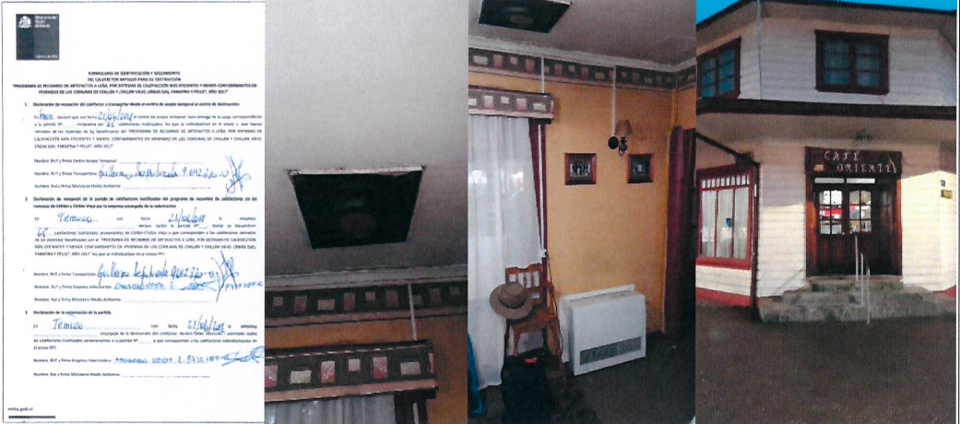

Imagen 1 |  | Fecha: 30/09/2019
Descripción: imagen obtenida de reporte de cumplimiento APL, ingresado a la SMA con fecha 30 de septiembre de 2019. En circulo rojo se aprecia el espacio donde se ubicaba el calefactor a leña al momento de realizar fiscalización el 09 de mayo de 2019. El comedor del local se calefacciona con estufa a gas de tiro forzado

CONCLUSIONES.

Como resultado de la actividad de fiscalización ambiental realizada a la Unidad Fiscalizable Café Oriente de la ciudad de Coyhaique en el marco del PDA de Coyhaique (D.S. N° 7/2018 MMA), se verifica la conformidad de las materias objetos de la Fiscalización Ambiental

ANEXOS.

N° Anexo | Nombre Anexo
1 | Acta de inspección ambiental de fecha 09 de mayo de 2019.
2 | Anexo Fotográfico correspondiente a Fiscalización de fecha 09 mayo de 2019
3 | Reporte Cumplimiento Acción 3.1 Acuerdo Producción Limpia (APL) con programa de promoción de cumplimiento normativo sector comercio Coyhaique

